Estrutura de uma materioteca dentro de um FabLab acadêmico orientado pelo Design
Structure of a material library within an academic FabLab oriented by Design

André Canal Marques, Dr., Coordenador Design de Produto, UNISINOS
andrecm@unisinos.br
Giulio Federico Palmitessa, Ms., UNISINOS
giuliop@unisinos.br

Resumo
Uma biblioteca de materiais inovadores é importante, pois o seu foco é ajudar a impulsionar a criatividade, a inovação e o progresso em muitas áreas. Neste sentido, disponibilizar materiais adequados para que alunos de cursos de ensino superior possam aprender a selecioná-los adequadamente nos seus projetos, torna-se fundamental em processos de ensino-aprendizagem da área de design. Neste trabalho, apresenta-se o estudo de caso do processo de criação, desenvolvimento e implementação da iMateria, uma biblioteca de materiais inovadores da Escola da Indústria Criativa da UNISINOS. Este projeto mostra elementos interessantes de inovação, pois hoje a iMateria faz parte da rede FabLab, possui materiais inovadores e projetos que usaram o estado da arte em materiais. Um laboratório com tecnologias da indústria 4.0 propiciam que o design que se desenvolve e aprende, traga um olhar importante sobre o movimento Maker como uma cultura de inovação acessível a todos.

Palavras-chave: Materioteca; Seleção de Materiais; FabLab

Abstract
An innovative materials library is important because its focus is to help drive creativity, innovation, and progress in many areas. In this sense, providing appropriate materials so that students in higher education courses can learn to select them properly in their projects becomes fundamental in teaching-learning processes in the design field. This paper presents the case study of the creation, development, and implementation process of iMateria, an innovative materials library at UNISINOS' School of Creative Industry. The innovation of this project shows interesting elements of innovation, as it is now part of the Fab Lab network, has materials and projects that have used innovative materials, has a laboratory with industry 4.0 technologies, and the design that is developed and learned brings an important perspective on the Maker movement as a culture of innovation accessible to others.

Keywords: Materials library; Material selection; FabLab
- Introdução
Enquanto designers, a visão que temos de uma biblioteca de materiais é a de um espaço que contém informações e materiais que podem inspirar e informar novas ideias e projetos. Nesse sentido, a biblioteca pode compreender amostras de materiais avançados, tais como polímeros, metais e cerâmicos, assim como informações a respeito de técnicas de fabricação igualmente avançadas, como impressão 3D, nanotecnologia e biotecnologia.
O presente artigo traz um estudo de caso acerca da biblioteca de materiais inovadores iMateria, a qual foi desenvolvida como parte integrante do ecossistema do FabLab da Universidade do Vale do Rio dos Sinos - Unisinos. Por intermédio de uma cultura de projeto orientada pelo design, logrou-se conceber, projetar, implementar e operacionalizar com êxito a referida biblioteca. Utiliza-se a expressão "biblioteca de materiais inovadores" com o escopo de salientar que a coleção de materiais compreende materiais de última geração, novos e/ou de aplicação incomum em determinada área. Assim, a biblioteca de materiais além de ser considerada um espaço que contém informações e materiais usados para inspirar e informar é um contexto de desenvolvimento de novas ideias e projetos. Este estudo de caso se concentra nas atividades de projeto de design na iMateria, que queremos apresentar como um espaço que visa desenvolver as competências dos designers por meio da sua vivência.
Esta abordagem, ao nosso ver, é processual, ou seja, neste estudo de caso não focaremos na descrição de “o que” este espaço contém, mas “como” este espaço é vivenciado por parte dos alunos. A partir de uma abordagem processual, a biblioteca de materiais iMateria oferece um ambiente de aprendizado que integra a materialidade e a processualidade, permitindo aos alunos desenvolverem competências em design de produtos, materiais e técnicas de prototipação. Nesse contexto, são aprimoradas as fases de tangíveis de diversos métodos de design, como: Design Thinking, Design Estratégico, LEAN e outros processos criativos que contribuem para a formação de designers capazes de selecionar os materiais mais adequados e inovadores para seus projetos. Este estudo de caso tem como objetivo apresentar a iMateria como um projeto de inovação que pode gerar insights para futuros projetos de design e contribuir para a evolução da prática do design como um todo.

- Indústria 4.0 e Movimento Maker/FabLabs
Para Hermann (2015) o termo “Indústria 4.0” é usado para a quarta revolução industrial que já está em curso, tendo fascínio pelo fato de ser uma revolução industrial prevista a priori, não observada posteriormente (DRATH, 2014). O termo tornou-se publicamente conhecido em 2011, quando uma iniciativa chamada “Industrie 4.0” ─ uma associação de representantes de empresas, política e academia - promoveu a ideia como uma abordagem para fortalecer a competitividade da indústria de manufatura alemã, em prol de uma inovação tecnológica (KAGERMANN, WAHLSTER e HELBIG, 2013).
O impacto econômico dessa revolução industrial deve ser enorme, já que promete um aumento substancial da eficácia operacional, bem como o desenvolvimento de modelos de negócios, serviços e produtos inteiramente novos (KAGERMANN, WAHLSTER e HELBIG, 2013). Segundo Schwab (2018), podemos compreender a quarta revolução industrial como o estudo das tendências, taxonomias, impactos e contribuições a respeito do futuro das tecnologias, seus impactos na sociedade e estrutura econômica. Neste sentido, a essência da Indústria 4.0, é um desenvolvimento das mesas por processos de autorregulação, pois, os produtos e serviços criados, por natureza tecnológica, se comunicam uns com os outros em sistemas de redes inteligentes. Para Endeavor Brasil (2023) os pilares da indústria 4.0 são: segurança da informação; realidade aumentada; Big Data; robôs autônomos; simulações; manufatura aditiva; sistemas integrados; computação em nuvem; internet das coisas. Esta transformação traz um aumento na troca de informações digitais. Como tudo que está na forma digital pode ser impresso, a manufatura aditiva, também chamada de impressão 3D, serve perfeitamente neste novo modelo. Por muitos anos, a impressão 3D teve papel importante no design e prototipagem de produtos em várias indústrias, pela economia de tempo e dinheiro. Porém sua utilização na produção de produtos era limitada pela velocidade, custo, poucas opções de materiais e falta de automação. Esta realidade já está mudando com a crescente inovação tecnológica do setor: softwares mais completos, novas tecnologias de impressão, impressoras mais acessíveis, variedade de materiais etc.
Gershenfeld (2007) considera o movimento maker uma extensão da cultura do “faça você mesmo” (do inglês, do it yourself). Este movimento tem em sua base a ideia de que pessoas comuns podem construir, consertar, modificar e fabricar os mais diversos tipos de artefatos. O movimento maker tem um impacto sobre a profissão de design em termos de competências necessárias, bem como metodologias e práticas de design. Segundo Gershenfeld (2007), FabLabs são equipados com um conjunto de ferramentas flexíveis controladas por computador que cobrem diversas escalas de tamanho e diversos materiais diferentes, com o objetivo de fazer “quase tudo”. Isso inclui produtos tecnológicos geralmente vistos como limitados apenas para produção em massa. FabLabs oferecem recursos para todo mundo, que até recentemente foram reservadas para alguns profissionais apenas. Isso, no entanto, não altera a necessidade de designers terem habilidades de fazer e prototipar - pelo contrário: é justo supor que os designers vão ser mais proficientes no uso dessas possibilidades (MOSTERT-VAN DER SAR et al., 2013).
Movimento maker e FabLabs utilizam muitas ferramentas e tecnologias de fabricação digital que agora são impulsionadas pela indústria 4.0. Com o surgimento de equipamentos mais baratos em tecnologias antes restritas a grandes indústrias, mais pessoas têm acesso a eles gerando e disseminando conhecimento de uma forma cada vez mais rápida. O FabLab da Unisinos Porto Alegre é um espaço maker, contando com diferentes equipamentos de fabricação digital e analógica, vinculado à rede mundial FabLab, iniciada no MIT. Por vocação, se ocupa do desenvolvimento de produtos, concebidos conjuntamente com empresas, startups, profissionais autônomos e makers. Vinculada ao uso de metodologias ativas de aprendizagem, a cultura maker possibilita autonomia, construção da aprendizagem e o desenvolvimento dos saberes de forma prática, tendo seus pilares a criatividade, colaboração, escalabilidade e sustentabilidade, pilares esses que dialogam muito com a área do Design, lidando com criatividade e tecnologia, buscando a inovação. Ainda esse tipo de espaço oportuniza o acesso a tecnologias da indústria 4.0 de forma mais democrática, com tecnologias de baixo custo quando comparadas à indústria tradicional.

- Seleção de materiais e bibliotecas de materiais (Materiotecas)
Ao longo da história, o conhecimento de novos materiais e tecnologias foi a motivação para o ser humano iniciar a criação de um novo projeto. A história do design mostra que existe uma relação entre os novos movimentos artísticos e estéticos e o uso de novos materiais e tecnologias (RAMALHETE, 2006). Para Ashby e Johnson (2010) a importância relativa dos materiais reflete no seu crescente uso, explorando suas propriedades específicas, de tal modo que possamos identificar as necessidades para novos produtos. De acordo com Ashby, Shercliff e Cebon (2013), quase todos os materiais que usamos hoje em dia foram desenvolvidos nos últimos cem anos. Segundo os autores (2017), existem mais de 160.000 tipos de diferentes materiais comerciais no mercado que estão a redefinir o nosso meio físico (ADDINGTON e SCHODEK, 2005; ASHBY, SHERCLIFF e CEBON, 2013).
O crescente número de materiais levou a uma significativa quantidade e diversidade de bancos de dados e softwares para seleção de materiais, apresentando habilidades diferenciadoras para o processo de seleção de materiais. Nunca houve um tempo em que o conhecimento das propriedades e a diversidade de materiais fossem tão grandes. Os designers correm o risco de ver seus conhecimentos sobre materiais facilmente desatualizados (RAMALHETE, SENOS e AGUIAR, 2010). Nesse contexto, é importante que o designer se mantenha atualizado, atento aos principais avanços da ciência dos materiais e seus processos.
Existem muitas ideias diferentes de como a seleção de materiais para um produto deve ser realizada. No entanto, os princípios são bastante semelhantes (CHARLES, CRANE e FURNESS, 1997; BRECHET et al., 2001; CORNISH, 1987; CHARLES, CRANE e FURNESS, 1997; FARAG, 1989; SANDSTROM, 1985; KARANA, HEKKERT e KANDACHAR, 2008; LJUNGBERG, 2003 e 2007, ASHBY e JOHNSON, 2010). Métodos avançados como gráficos de seleção (HOLLOWAY, 1998, ASHBY e JOHNSON, 2010) e métodos de seleção de processos (SHERCLIFF e LOVATT, 2001; SHEHAB e ABDALLA, 2001) são exemplos de métodos sistemáticos para seleções mais complicadas.
O fato é que não somente os métodos objetivos para a seleção dos materiais, mas também subjetivos têm de ser considerados. Faller e Scaletsky (2010) consideram hierarquizar os materiais assim: características tangíveis ou técnicas (propriedades técnicas, processos de fabricação, usos e funções), características intangíveis ou subjetivas (percepções, associações e emoções) e características sensoriais ou estéticas.
Com o aumento da ênfase nas disciplinas de design nos efeitos experimentais dos materiais e no papel que as propriedades dos materiais têm na formação das experiências do produto do usuário, há uma necessidade de que os próprios designers “experimentem” os materiais adequadamente para desenvolver competência total na seleção de materiais (AKIN e PEDGLEY, 2016). Em um ambiente educacional, uma biblioteca de materiais oferece aos alunos a oportunidade de ver, tocar, sentir e experimentar os materiais. Como um recurso tátil, uma biblioteca pode ser usada para envolver todos os sentidos, de uma forma que os análogos virtuais ou baseados em papel simplesmente não podem fazer. Uma biblioteca de materiais permite que se experimente os materiais com seus próprios sentidos, desenvolvendo uma apreciação de como o material se comportará e será percebido pelo usuário. Permite ainda que os alunos se envolvam totalmente com o material, proporcionando uma oportunidade de aprendizado que facilita a imersão e aprofunda a apreciação do caráter único de cada material (LAUGHLIN, 2010; NIGHTINGALE; SPOWAGE, 2021; WILKES, 2011).
A seleção de materiais para interação e experiência do usuário está se tornando cada vez mais importante e proeminente nos resultados do projeto (MANZINI, 1986; VAN KESTEREN, 2010; SCHIFFERSTEIN, HEKKERT, 2008; ROGNOLI, 2010; RAMALHETE; SENOS; AGUIAR, 2010). Para tomar decisões efetivas sobre materiais e design, está cada vez mais claro que os designers devem possuir formas complementares de conhecimento (ASHBY e JOHNSON, 2010; WARD, 2008; LEFTERI, 2007). Os designers precisam de uma rede complexa de conhecimento de materiais e vocabulário que abrange teoria, baseada em casos (fichas de dados, livros, fontes da internet etc.) e da prática com a utilização de bibliotecas de materiais que oportunizam a experimentação.
A biblioteca torna-se um recurso educacional central e inovador para todas as disciplinas de design (LEOUSIS, 2015). Além de servir como uma ferramenta para ajudar os designers a experimentar e entender os materiais, eles também foram concebidos como ferramentas para comunicar e traduzir conceitos entre disciplinas orientadas para materiais, facilitando o diálogo entre um artista e um engenheiro ou um cientista de materiais e um antropólogo, por exemplo (LAUGHLIN, 2010; WONGSRIRUKSA et al., 2012, HOWES et al. 2014; LAUGHLIN e HOWES, 2014; WILKES et al., 2016).

- Procedimentos Metodológicos
Nesta etapa, apresentamos uma primeira parte dedicada à fundamentação teórica da metodologia de estudo de caso e uma segunda parte dedicada aos procedimentos metodológicos aplicados a este projeto.

4.1 Estudo de caso
O estudo de caso é um método de pesquisa para entender fenômenos complexos, em nível individual ou de grupo (equipe/organização/sociedade) (YIN, 2014) e, especialmente adequada para investigações de pesquisa “holísticas e aprofundadas” (IDOWU, 2016). Neste sentido, procura-se obter uma compreensão de um fenômeno, permitindo que o pesquisador o examine em seu contexto de atuação a partir de uma variedade de fontes de dados que possam descrever a sua complexidade. Assim Yin (2014), indica que quando o fenômeno é muito diverso e complexo para ser abordado por meio de outras metodologias de pesquisa, o estudo de caso é uma opção adequada para entender como vários fatores pessoais, sociais e tecnológicos interagem em um processo de tomada de decisão. O elemento principal está ligado à definição da unidade de análise, pois nela figura a relevância da questão de pesquisa. Outro elemento, é que os estudos de caso podem envolver uma única unidade de análise (como um único indivíduo ou organização), ou múltiplas unidades de análise (como várias organizações ou projetos), a fim de comparar diferentes casos ou para complementar um ao outro, permitindo assim, que o pesquisador obtenha uma visão mais abrangente e profunda do fenômeno estudado.

4.2 Estudo de caso iMateria
A partir da sistematização da fundamentação teórica, definimos a iMateria como unidade de análise deste estudo de caso. Nela apresentam-se processos de projeto orientados pelo design e as decisões tomadas pelas equipes de design. Em particular, descreve-se como os alunos gerenciam os aspectos materiais ao longo do desenvolvimento de um projeto e não levando em consideração o produto resultante. Os dados foram coletados por meio de observações, entrevistas recorrentes ou reuniões de supervisão e documentação do projeto escrita pelos membros da equipe. Os resumos do projeto bem como a supervisão dos projetos dos alunos estão descritos de forma detalhada na unidade de análise “projeto da iMateria da Unisinos”, apresentando: a sua estrutura física e de comunicação, o seu funcionamento e por fim, um exemplo de um projeto realizado.

- iMateria Unisinos
Apresenta-se a seguir, como está organizada a biblioteca de materiais, iMateria, da Unisinos, que está em constante mudança e atualização. Como recorte deste estudo de caso, relata-se: estrutura física, website (interface gráfica), funcionamento e exemplo de projeto realizado.

5.1. Estrutura física
A estrutura compacta da iMateria está instalada em dois contêineres contíguos, integrada ao FabLab acadêmico do campus de Porto Alegre da Universidade Unisinos, precisamente colocados na frente do prédio dos laboratórios. Possui uma entrada central, com esquadrias do piso ao teto brancas e fechamento em vidro nas duas extremidades do contêiner para permitir a entrada de luz natural (Fig. 1).
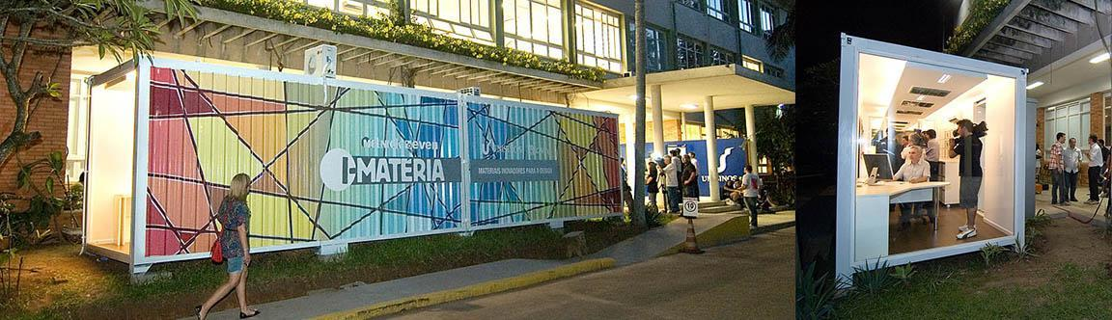Figura 1: Externo da biblioteca de materiais iMateria. Fonte: elaborado pelos autores.
Internamente a grande característica é o uso do conceito de mobilidade para todo o mobiliário colocado ao seu interno. Neste sentido, criamos grandes gaveteiros móveis com rodízios, painéis verticais dobráveis para exposição dos materiais; assim, podem ser deslocados e levados às salas de aula (Fig. 2). Atualmente a biblioteca possui no seu acervo uma gama de materiais organizados pelas seguintes categorias: i) materiais metálicos, ii) materiais cerâmicos, iii) materiais poliméricos, iv) materiais compósitos, v) materiais naturais, vi) componentes eletrônicos, vii) resíduos. Nesse espaço também são disponibilizados objetos para pesquisa sobre forma; materiais e processos de fabricação; objetos para processos de engenharia reversa, para desmontar e avaliar a reciclabilidade dos componentes; componentes eletrônicos para prototipação (arduinos, lypads); microscópio eletrônico USB para visualização da textura dos materiais; e scanner digital 3d. Acrescenta-se o fato da estrutura do FabLab possuir objetos ícones do Design em miniatura e formato real criando um mini museu de referências. Conta assim com amostras de materiais para pesquisa tanto de informações tangíveis quanto intangíveis para os projetos desenvolvidos pelos alunos .

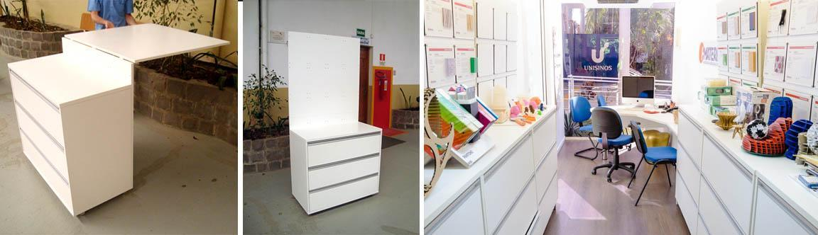Figura 2: Interno da biblioteca de materiais iMateria. Fonte: elaborado pelos autores.

Além disso, para entendimento da parte técnica dos materiais, há a licença campus do software Granta EduPack 2022 (ANSYS, 2023) no ambiente do FabLab para uso tanto da comunidade acadêmica, professores e alunos, como também da comunidade externa nos dias de open day do FabLab. Salienta-se a importância de ter uma base de dados robusta para busca e seleção de materiais, análises técnicas, simulação de compósitos, avaliação do ciclo de vida, entre outras funcionalidades que o software permite.
O funcionamento ocorre nos mesmos horários do FabLab, de segunda-feira a sexta-feira das 13:30 às 17:30, horários estes que não colidem com os horários usuais das atividades acadêmicas. Na sexta-feira à tarde é aberto ao público externo, o open day, oportunizando para a comunidade conhecer os espaços, equipamentos, visualizar o que é possível realizar com as tecnologias e, caso seja de seu interesse, realizar um pequeno treinamento sobre o uso das máquinas e equipamentos, como também dos procedimentos e regras de uso. Para acesso, todos devem respeitar as regras e normas de comportamento do FabLab, utilizando equipamentos de proteção individual (EPI´s).
Diversas disciplinas realizam atividades acadêmicas que utilizam a estrutura da iMateria (Fig. 3) presente no FabLab como espaço para ensino-aprendizagem, entre elas de: materiais e processos, seleção de materiais, modelos e protótipos, projetos e ateliês e até mesmo atividades mais teóricas como história e cultura do design. Estas disciplinas fazem parte de cursos de graduação em Design, Design de Produto, Moda, Arquitetura e Urbanismo, Engenharia de Materiais, Realização Audiovisual, Jogos Digitais, Gastronomia, entre outros.
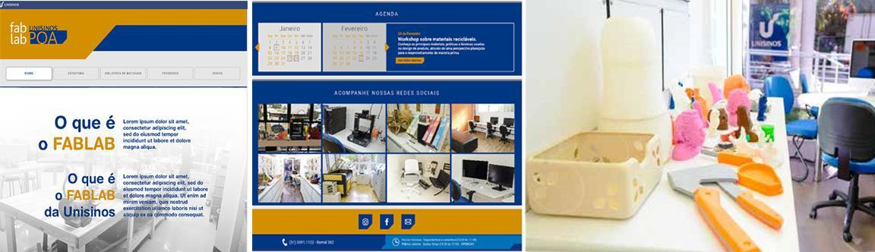
Figura 3: Website e materiais iMateria. Fonte: elaborado pelos autores.

5.2. Exemplo de projeto realizado
Existem muitos caminhos de uso da biblioteca de materiais, iMateria, presente no ecossistema do FabLab. Para exemplificar, um dos projetos realizados em uma atividade acadêmica de tecnologias de fabricação, é o projeto de reciclagem de polímeros inspirada no projeto “Precious plastic”. Este é um projeto de reciclagem de plástico de hardware aberto iniciado em 2013 por Dave Hakkens. Conta com uma série de máquinas e ferramentas que trituram, derretem e injetam plástico reciclado, permitindo a criação de novos produtos a partir de plástico reciclado em pequena escala (PRECIOUSPLASTIC, 2022).
A atividade teve como objetivo estudar os processos de reciclagem de polímeros e, utilizando os equipamentos do FabLab, realizar um projeto de um artefato que estimule a educação ambiental. O foco era trabalhar com os equipamentos makers de trituração de polímeros e da injetora de polímeros montados pela equipe do FabLab, de baixo custo, acessível e de fácil manuseio. Assim, os alunos iriam conhecer todo o processo de reciclagem, conhecer mais sobre o processo de injeção, suas características e dificuldades. Em todo o processo se utilizou da biblioteca de materiais para conhecer sobre os materiais poliméricos virgens e reciclados, suas diferenças em relação às propriedades mecânicas, de processamentos e estéticas, bem como conhecer os produtos confeccionados de materiais reciclados com suas características. Nas imagens a seguir, figura 3, apresenta-se as principais etapas do processo realizado.
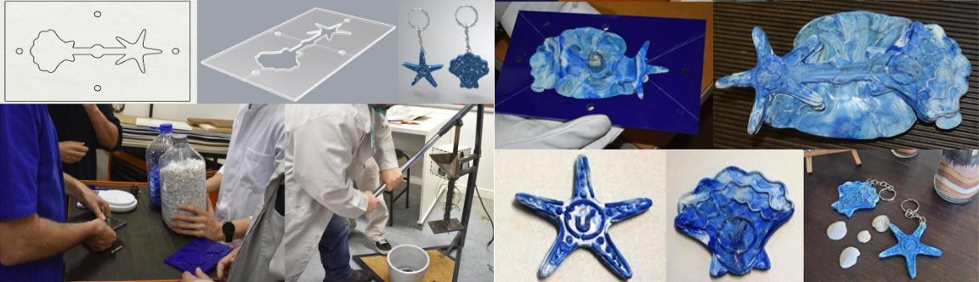
Figura 3: Principais etapas realizadas utilizando a iMateria e o FabLab. Fonte: elaborado pelos autores.
Como etapas desse projeto, se iniciou pela coleta de embalagens, sua separação e limpeza. Em função da facilidade de obtenção pelos alunos em grande quantidade foram escolhidos; PP (Polipropileno), PEAD (Polietileno de Alta Densidade) e PEBD (Polietileno de Baixa Densidade). Todos os materiais foram identificados pelo código para classificação de polímeros segundo ABNT NBR 13230 (ABNT, 2023) e separados nas principais cores e suas tonalidades encontradas nas embalagens, branca, verde e azul. Os materiais foram triturados e acondicionados em recipientes para ficarem armazenados na biblioteca de materiais, alimentando também assim seu acervo. Uma etapa importante foi conhecer a injetora, entender teoricamente e na prática seu funcionamento, realizando testes, para após realizar o projeto do artefato, realizados através de um brainstorming, desenhos e uso de modelagem 3D. Uma vez criado o projeto, foi construído o molde de acrílico, de baixo custo também nas dependências do FabLab. As peças dos alunos foram injetadas por eles, colocando em prática todo o seu conhecimento. Após a atividade, os protótipos realizados durante todo o processo de teste até o produto finalizado foram colocados no acervo da Materioteca, criando a oportunidade de disseminação do conhecimento gerado.

- Considerações Finais
O estudo de caso da iMateria, apresenta um relato do seu contexto como: a sua estrutura física e de comunicação, o seu funcionamento e por fim, um exemplo de um projeto realizado. Em termos de contexto, entende-se um primeiro resultado relacionado com a infraestrutura dos laboratórios e seus processos de ensino. A iMateria, estar dentro de um FabLab, se constitui em elo fundamental entre teoria e prática, materialidade e processualidade, oportunizando o contato dos alunos, professores e visitantes externos (open day) aos materiais, processos e produtos acabados. Esse contexto permite conhecer na prática as propriedades dos materiais, as particularidades de seus processos, seus métodos de união e possibilidade de acabamentos.
Assim, a partir do diagrama representado na figura 4, propomos uma possível leitura deste estudo de caso da iMateria, que dividimos em dois resultados específico do como contexto de ensino sobre materiais para formação de designers.
Figura 4: Conclusões do estudo de caso da iMateria e o FabLab. Fonte: elaborado pelos autores.

O primeiro resultado enfatiza a interpretação das atividades como materialidade e processualidade. Pois, no primeiro caso, podemos citar o projeto de produtos, a seleção de materiais realizada segundo uma abordagem maker de experimentação, as técnicas de produção e de prototipação que os alunos apresentaram no seu projeto. No segundo caso, a interpretação de processualidade relacionada às práticas que foram elaboradas e desenvolvidas de forma processual em métodos utilizados pelos mesmos alunos como: Design Thinking, design estratégico, métodos gerais ligados a processos criativos (brainstorming), etc. O segundo resultado está relacionado com o conceito de “experimentação” no processo de seleção de materiais para desenvolvimento de competências para formação dos designers. Como vimos, a experimentação é realizada dentro da iMateria como ferramenta para a pesquisa e análise para seleção deles em prol do projeto a ser realizado.
Dado que, o conceito de cultura maker é característico do processo de formação das competências, metodologias e práticas dos designers, a seleção dos materiais neste espaço e com as metodologias apresentadas é um recurso perceptível e real para os alunos. Assim, indica-se a importância de associar as materiotecas aos laboratórios com equipamentos e recursos para seu processamento. Evidencia-se que, tão importante quanto disponibilizar uma diversidade de materiais, seus dados e informações é desenvolver o interesse, capacidade e habilidade de experimentação dos designers, desenvolvendo conhecimento aprofundado sobre os materiais, os sistemas de processamento possíveis e suas aplicações.

Agradecimentos
Aos alunos Alexandre Devit Rodrigues, Caroline Adam Correia, Helen Dittgen Rocha e Victor Bitencourt Silveira Chamun.

Referências
ADDINGTON, D.; SCHODEK, D. Smart materials and technologies for architecture and design professions. Oxford: Architectural Press, 2005.
AKIN, F.; PEDGLEY, O. Sample libraries to expedite materials experience for design: A survey of global provision. Materials & Design, 90, 1207-1217, 2016. Disponível em: https://doi.org/10.1016/j.matdes.2015.04.045. Acesso em 10 jan. 2023.
ANSYS. Ansys Granta EduPack. Versão 2022. Ansys, 2023.
ASHBY, M.; JOHNSON, K. Materiais e Design: Arte e Ciência da Seleção de Materiais no Design do Produto. São Paulo: Elsevier - Campus, 2010.
ASHBY, M; SHERCLIFF, H.; CEBON, D. Materials: Engineering, Science, Processing and Design, 2nd ed. Butterworth-Heinemann, Oxford. 2013.
ASSOCIAÇÃO BRASILEIRA DE NORMAS TÉCNICAS (ABNT). ABNT NBR 13230: Embalagens e acondicionamento plásticos recicláveis - Identificação e simbologia. Rio de Janeiro: ABNT, 2023.
BRECHET, Y. et al. Challenges in materials and process selection. Progress in Materials Science, 46:407 –428, 2001. Disponível em: https://doi.org/10.1016/S0079-6425(00)00019-0. Acesso em 10 jan. 2023.
CHARLES, J.; CRANE, A.; FURNESS, J. Selection and use of engineering materials. 3rd ed. Oxford: Butterworth-Heinemann, 1997.
CORNISH, E. Materials and the designer. New York: Cambridge University Press; 1987.
DRATH, R., HORCH, A.: Industrie 4.0 – hit or hype? In IEEE Industrial Electronics Magazine 01/2014; 8(2):56-58, 2014.
ENDEAVOR BRASIL. Indústria 4.0: as oportunidades de negócio de uma revolução que está em curso. Disponível em: https://endeavor.org.br/tecnologia/industria-4-0-oportunidades-de-negocio-de-uma-revolucao-que-esta-em-curso/. Acesso em 20 de fevereiro, 2023.
FALLER, R.; SCALETSKY, C. Structure for a Material informational database: a material selection tool for project development. In: 7th International Conference on Design & Emotion, 2010, Chicago. 7th International Conference on Design & Emotion Proceedings. Chicago: Illinois Institute of Technology, 2010. v. 1.
FARAG, M. Selection of materials and manufacturing processes for engineering design. Englewood Cliffs (NJ): Prentice-Hall; 1989.
GERSHENFELD, N. Fab: the coming revolution on your desktop—from personal computers to personal fabrication. New York: Basic Books. 288p., 2007.
HERMANN, M.; PENTEK, T.; OTTO B. Design Principles for Industrie 4.0 Scenarios: A Literature Review, Working Paper Nº. 01, 2015.
HOWES, P. et al. The Perception of Materials Through Oral Sensation. PLoS ONE, 9 (8). Disponível em: https://doi.org/10.1371/journal.pone.0105035. Acesso em 11 jan. 2023.
IDOWU, O. E. 2016. Criticisms, Constraints and Constructions of Case Study Research Strategy. Asian Journal of Business and Management, 4(5), pp. 184-188, 2016.
KAGERMANN, H.; WAHLSTER, W.; HELBIG, J. Recommendations for implementing the strategic initiative Industrie 4.0. Acatech, p. 13-78, 2013.
KARANA, E.; HEKKERT, P.; KANDACHAR, P. Materials considerations in product design: a survey of crucial materials aspects used by product designers. Materials & Design, 29 (6) 1081–1089, 2008. Disponível em: https://doi.org/10.1016/j.matdes.2007.06.002. Acesso em: Acesso em 11 jan. 2023.
LAUGHLIN, Z. Beyond the Swatch: How Can the Science of Materials Be Represented by the Materials Themselves in a Materials Library? PhD Thesis, Kings College London, University of London. 2010.
LAUGHLIN, Z.; HOWES, P. The Sound and Taste of Materials. In Materials Experience: Fundamentals of Materials and Design, edited by E. Karana, O. Pedgley, and V. Rognoli, 39–49. Oxford: Butterworth-Heinemann. 2014.
LEFTERI, C. Ingredients: A materials project by Chris Lefteri. 2007.
LEOUSIS, K. Art Documentation: Journal of the Art Libraries Society of North America, Vol. 34, No. 1, pp. 124-136, 2015.
LJUNGBERG, L. Design, Materials Selection and Marketing of Successful Products. Materials & Design, EUA: Elsevier, V.24, p. 519529, 2007. Disponível em: https://doi.org/10.1016/S0261-3069(03)00094-3. Acesso em: 19 fev. 2023.
LJUNGBERG, L. Materials selection and design for structural polymers. Materials & Design, 24, 383–390, 2003. Disponível em: https://doi.org/10.1016/S0261-3069(02)00123-1. Acesso em: 19 fev. 2023.
MANZINI, E. The Material of Invention. Arcadia Edizioni, Milan, 1986.
MARQUES, A.; FLORES, M.; DISCHINGER, M. Exercício teórico-prático interdisciplinar em cursos de graduação em design: atividade “Projeto Produtos Ícones”. In: 14º Congresso Brasileiro de Pesquisa e Desenvolvimento em Design, Dezembro 2022 , vol.10, num.5.
MOSTERT-VAN DER SAR, M. et al. FabLabs in design education. International conference on engineering and product design education. Dublin, 2013.
NIGHTINGALE, F.; SPOWAGE, A. A Materials Library Created by Students, for Students: An Invaluable University Resource Conference: The Asian Conference on Education 2020. DOI: 10.22492/issn.2186-5892.2021.15, 2021.
PRECIOUSPLASTIC. Disponível em: https://preciousplastic.com. Acesso em: 20 mar. 2022.
RAMALHETE, P. Design and material selection: new digital contributes for a based choice. Master thesis, University of Aveiro, 2006.
RAMALHETE, P.; SENOS, A.; AGUIAR, C. Digital tools for materials selection in product design. Materials & Design, 31 (5), 2275–2287, 2010. Disponível em: https://doi.org/10.1016/j.matdes.2009.12.013. Acesso em: 19 fev. 2023.
ROGNOLI, V. A broad survey on expressive-sensorial characterization of materials for design education, METU J. Faculty Architect. 27 (2), 287–300, 2010.
SANDSTROM, R. An approach to systematic material selection. Materials & Design, 6:328–38. 1985. Disponível em: https://doi.org/10.1016/0261-3069(85)90018-4. Acesso em: 20 fev. 2023.
SCHIFFERSTEIN, H.; HEKKERT, P. Product Experience. Elsevier, San Diego, 2008.
SCHWAB, Klaus. Aplicando a Quarta Revolução Industrial. Editora Edipro. ISBN: 9788552100249. Edição: 1ª edição, 2018
SHEHAB, E.; ABDALLA, H. Manufacturing cost modelling for concurrent product development. Robotics and Computer-Integrated Manufacturing, 17:341 –353. 2001. Disponível em: https://doi.org/10.1016/S0736-5845(01)00009-6. Acesso em: 20 fev. 2023.
SHERCLIFF, H.; LOVATT, A. Selection of manufacturing processes in design and the role of process modelling. Prog Mater Sci. 46:429 –459. 2001.
VAN KESTEREN, I. A user-centred materials selection approach for product designers. METU J. Faculty Architect. 27 (2) 321–338, 2010.
WARD, J. Making a mark: art, craft and design education. Disponível em: https://assets.publishing.service.gov.uk/. 2008. Acesso em: 20 fev. 2023.
WILKES, S. et al. Design Tools for Interdisciplinary Translation of Material Experiences. Materials & Design, 90: 1228–1237. 2016. Disponível em: https://doi.org/10.1016/j.matdes.2015.04.013. Acesso em: 10 fev. 2023.
WONGSRIRUKSA, S. et al. The Use of Physical Property Data to Predict the Touch Perception of Materials. Materials & Design, 42: 238–244. 2012. Disponível em: https://doi.org/10.1016/j.matdes.2012.05.054. Acesso em: 21 de fev. 2023.
YIN, R. K. Case Study Research - Design and Methods. USA: SAGE Publications Inc, 2014.

Aponta-se o estudo interdisciplinar nos cursos de Design feito com esses objetos por Marques, Flores e Dischinger (2022).
Na catalogação busca-se nas fichas de materiais a colocação dos seguintes dados: nome técnico; fabricante; resumo do material; fotos do material; características subjetivas. Salienta-se aqui que essa ficha técnica é um resumo com as principais características do material, sendo necessário entrar no banco de acesso online da biblioteca de materiais para buscar todos os dados existentes. Destaca-se que as características subjetivas foram catalogadas em atividades acadêmicas envolvendo alunos e professores.

